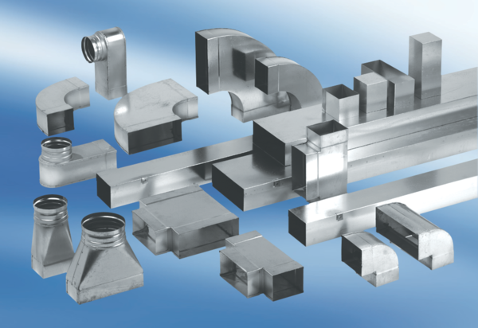Ogranak od 90°, vodoravan AZ90H80/150/80/150Jedinica za pakiranje: 1 komAsortiman: K
Broj artikla: 0055.0728Proizvođač: MAICO

